МИНОБРНАУКИ РОССИИ

ФГБОУ ВО «Ижевский государственный технический университет имени М.Т. Калашникова»

Институт «Информатика и вычислительная техника»

Кафедра «Программное обеспечение»

ОТЧЁТ

по лабораторной работе № 2

на тему «Разработка прототипов»

по дисциплине «Проектирование и конструирование программного обеспечения»

Выполнил:

Студент группы Б21-191-2: Назарян С.М.

Проверил:

Доцент кафедры ПО: Еланцев М.О.

Ижевск 2024

**СОДЕРЖАНИЕ**

ВВЕДЕНИЕ 1

ДИАГРАММА ПРЕЦЕДЕНТОВ 2

1. Действующие лица 2

2. Прецеденты 2

# ВВЕДЕНИЕ

Данная работа направлена на изучение и практическое применение ключевых этапов проектирования и конструирования программного обеспечения. Основная цель работы — разработка прототипа программного продукта, который позволит находить спортивные секции по запросу пользователя.

Данная лабораторная работа включает выполнение следующих задач:

1. Составление диаграммы прецедентов, которая помогает визуализировать роли в системе и их взаимодействие с функциональными возможностями;
2. Создание структурной схемы проекта, описывающей архитектуру системы, её подсистемы и модули, что способствует лучшему пониманию взаимосвязей между компонентами;
3. Описание одного из процессов проекта, что позволяет детально представить выполнение функционала через диаграммы последовательностей или активности в нотации UML;
4. Разработка прототипа проекта в виде минимально жизнеспособного продукта (MVP), который включает ключевые функции для решения задачи или демонстрации основного функционала;
5. Запись видео с демонстрацией работы прототипа, что подтверждает выполнение задач и функциональность разработанного решения.

Выполнение данной лабораторной работы способствует развитию навыков анализа и проектирования систем, созданию визуальной документации для проектов, а также практическому освоению инструментов прототипирования и демонстрации решений. Итогом работы станет функциональный прототип системы, подтверждающий понимание основных этапов жизненного цикла разработки ПО.

# ДИАГРАММА ПРЕЦЕДЕНТОВ

1. Действующие лица  
   а) Пользователь: Конечный пользователь приложения;

б) Администратор приложения: Управляет общей работой приложения и следит за пользователями.;

в) Тренер спортклуба: Взаимодействует с пользователями через чаты;

г) Администратор спортклуба: Управляет данными спорт клуба (расписание, информация о клубе);

## Прецеденты

Для Пользователя:

а) Регистрация/Авторизация.

б) Просмотр информации о спортклубах.

в) Поиск спортклуба по фильтрам.

г) Общение в чатах.

д) Просмотр новостей.

е) Редактирование данных в личном кабинете.

Для Администратора приложения:

а) Управление пользователями.

б) Модерация новостей.

в) Мониторинг активности в системе.

Для Тренера спортклуба:

а) Общение с пользователями через чат.

б) Редактирование профиля спортклуба (если доступно).

в) Управление расписанием

Для Администратора спортклуба:

а)Управление данными о спортклубе (расписание, описание).

## Связи между прецедентами и ролями

Пользователь - связан с регистрацией/авторизацией, просмотром карт, общением в чатах, использованием фильтров и просмотром новостей.

Администратор приложения - связан с управлением данными пользователей, новостей, и мониторингом активности.

Тренер спортклуба - связан с чатом для взаимодействия с пользователями.

Администратор спортклуба - связан с модерацией чатов и управлением данными о спортклубах.

База данных - обрабатывает все запросы от системы.

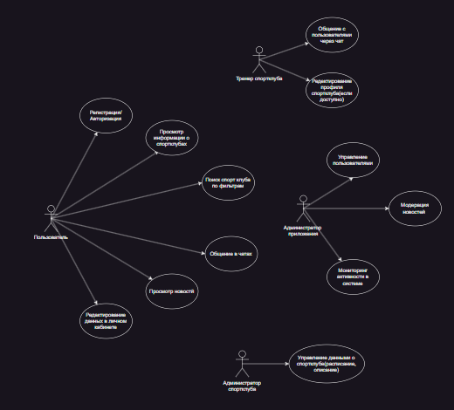

# СТРУКТУРНАЯ СХЕМА ПРОЕКТА

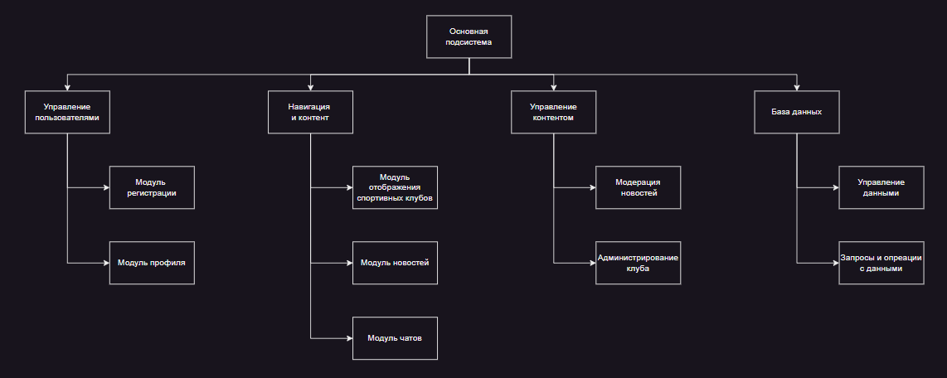

# ОПИСАНИЕ ОДНОГО ИЗ ПРОЦЕССА В ПРОЕКТЕ

Запрос для поиска спортклуба  
